МБДОУ д\с №3 «Аленушка»

Педагогический проект
«Весна – красна»

(подготовительная группа)

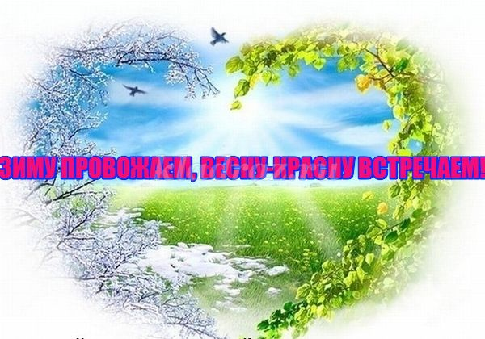

Воспитатель: Жданова Ирина Валерьевна

Вид проекта: творческо-информационный
Проблема: Дети увлечены компьютерными технологиями и не обращают внимания на окружающую среду; им нет дела, в какой среде они живут. Дети не замечают природу, её красоту и тем более не понимают, что без их помощи природу не сохранить. Значимость сохранения природы недостаточно оценивают и многие родители, которые зачастую не находят времени и желания об этом поговорить с детьми. Именно этим проектом мы решаем проблему ознакомления родителей и детей с природой родного края, обогащением и сохранением природы.
Цель проекта : закрепить знания о весеннем изменении в живой и неживой природе; развивать умение сравнивать различные периоды весны , формировать познавательную активность детей при проведении экспериментов, наблюдений. побуждать детей совершенствовать навыки рисования и лепки. Развивать игровые, сенсорные, речевые способности, учитывая индивидуальные и возрастные особенности ребенка, развивать мышление, пространственное воображения с помощью конструирования. Воспитывать заботливое отношение детей и родителей к природе; вызвать желание больше узнать об особенностях природы своего края.
Задачи проекта:
Устанавливать простейшие связи между условиями наступающего времени года и поведением животных, птиц, состоянием растительности;
Развивать умение общаться со взрослыми, отвечать на вопросы по прочитанному, вести диалог;
Развивать продуктивную деятельность детей, совершенствовать навыки и умения в рисовании, лепке, аппликации;
Развивать партнёрские отношения между детьми и родителями;
Формировать первичные представления о возможностях музыки, её способности передавать различные эмоции, настроения;
Повысить значимость детского сада в воспитании ребёнка для родителей.
Укреплять здоровье детей, приобщать к здоровому образу жизни;
Условия успешной реализации проекта:
Разработка мероприятий по проекту с учетом возрастных особенностей детей;
Приобщение детей к умению видеть и слышать природу;
Создание условий для творческой деятельности в рамках проекта детей , родителей, педагогов;
Осуществление тесного взаимодействия между родителями и педагогами.
Актуальность: Природа – это вся Вселенная с существующим в ней живым и неживым миром. Воспитание бережного и заботливого отношения к живой и неживой природе возможно тогда, когда дети будут располагать хотя бы элементарными знаниями о них, овладеют несложными способами наблюдать природу, видеть её красоту. На этой основе и формируется любовь детей к природе, родному краю. Приобретённые в детстве умение видеть и слушать природу такой, какая она есть в действительности, вызывает у детей глубокий интерес к ней, расширяет знания, способствует формированию характера и интересов. Ознакомление дошкольников с природой – это средство образования в их сознании реалистических знаний об окружающем мире, основанных на чувственном опыте. Знакомство с природой, происходящими в ней в разное время года изменениями, формирует у детей такие качества, как любознательность, умение наблюдать, логически мыслить, эстетически относиться ко всему живому. Ввести ребёнка в мир природы, сформировать реалистические представления – знания о её объектах и явлениях, воспитать способность видеть красоту родной природы, любовь, бережное и заботливое отношение к ней – важнейшие задачи каждого педагога.
Тема проекта была выбрана в последний месяц зимы. И была разработана для реализации весной . Так как в конце февраля – начале марта солнце начинает светить ярче, теплее. Это, конечно, заметили дети. Причем в беседах с детьми, некоторые из них затруднялись называть какого цвета, формы солнце, какие изменения происходят в природе весной . Хотелось обогатить знания детей об изменениях происходящих весной в природе , природном объекте – солнце. Продолжать развивать связную речь, умение понятно для окружающих выражать свои мысли, формировать интерес и любовь к природе. В связи с этим была определена такая тема.
Продолжительность реализации проекта:
Краткосрочный проект (март)
Механизм реализации:
познавательная деятельность
речевое развитие
социально-коммуникативное развитие
художественно-эстетическая деятельность
физическое развитие
трудовая деятельность
утренняя гимнастика
пальчиковая гимнастика
презентации
чтение литературных произведений
наблюдение
семейная мастерская

Предполагаемый результат:
Имеют представления о весенних изменениях в живой и не живой природе;
Имеют представление о природе нашего края (животных, птицах, насекомых, растениях);
Умеют наблюдать и сравнивать свои наблюдения;
Знают и могут рассказать о животных, зимующих и перелётных птицах, растениях весной.
Участники проекта:
дети подготовительной группы,
воспитатели группы,
родители воспитанников,
Перспективное планирование работы по реализации проекта
1. Рассматривание рисунков и фотографий « Весна в городе , « Весна в деревне » , « Весна в лесу » .
Проведение беседы «Как наступает весна ?» , «Первоцветы» , «Здоровье и весна » .
2. Знакомство с литературными произведениями: С. Маршак «Весенняя песенка» , Л. Н. Толстой «Пришла весна » , Н,Сладков «Весенние работы» , В. Алфёров «Март» , В. Бианки «Последняя льдинка» , Ф. И. Тютчев «Зима недаром злится…» , А. Н. Плещеев «Уж тает снег…»
3. Использование дидактических игр: «Угадай по описанию» , «Какая это птица» , «Загадай – угадаем» , «Кто во что одет» ,«Первоцветы» , «Что сажают в огороде» ; «Кто где живёт» .
4. Подвижные игры: «Кто быстрей найдёт берёзу, сосну, дуб, рябину, …» , «Солнышко и дождик» , «Баба сеяла горох» .
5. Разучивание пальчиковой гимнастики « Весна в природе », «Первоцветы», «Труд людей весной » .
6. Разучивание загадок, пословиц, поговорок, закличек, считалок.
1 неделя
1. НОД «Пришла весна »
2. Наблюдение – сравнение за веточками в группе и на улице
3. НОД « Весна и здоровье »
4.Аппликация «Веточка яблони»
2 неделя
1. НОД «Звери и птицы встречают весну »
2. Беседа «Март. Снова птицы прилетели»
3.Аппликация «Весенний букет»

4.Презентация «Первоцветы»
5.Аппликация «Девушка-Весна»

6.Итоговое занятие «Ласточка »

Стихи о весне

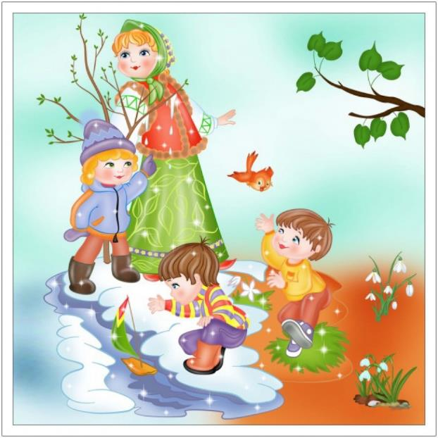

ЛАСТОЧКА
Ласточка примчалась
Из-за синя моря,
Села и запела:
"Как февраль ни злися,
Как ты, март, ни хмурься,
Будь хоть снег, хоть дождик -
Все весною пахнет!"
(А. Майков)
Тепло на солнышке. Весна
Берет свои права.
В реке местами глубь ясна,
На дне видна трава.
На иве распустились почки,
Берёза слабые листочки
Раскрыла - больше снег не враг.
Трава взошла на каждой кочке,
Заизумрудился овраг.
(К. Бальмонт)
Я жду, когда растает снег,
И залетают всюду мушки,
И огласят заросший брег
Нестройным кваканьем лягушки,
Когда распустится сирень,
Проглянет ландыш ароматный,
И освежится жаркий день
Грозой нежданной, благодатной.
Я жду, когда в полях свирель
Вдруг запоет неприхотливо,
И ей угрюмый коростель
Ответит дерганьем пугливо.
Я жду, а снег идет сильней,
Трещат суровые морозы…
О лето, где ты? Где стрекозы?
Где голосистый соловей?
(М. П. Чехов, 1911 г.)
Зима недаром злится,
Прошла её пора -
Весна в окно стучится
И гонит со двора.
И всё засуетилось,
Всё нудит зиму вон -
И жаворонки в небе
Уж подняли трезвон.
Зима ещё хлопочет
И на Весну ворчит.
Та ей в глаза хохочет
И пуще лишь шумит...
Взбесилась ведьма злая
И, снегу захватя,
Пустила, убегая,
В прекрасное дитя...
Весне и горя мало:
Умылася в снегу
И лишь румяней стала
Наперекор врагу.
(Ф. Тютчев)
Весна, весна! как воздух чист!
Как ясен небосклон!
Своей лазурию живой
Слепит мне очи он.
Весна, весна! как высоко
На крыльях ветерка,
Ласкаясь к солнечным лучам,
Летают облака!
Шумят ручьи! блестят ручьи!
Взревев, река несёт
На торжествующем хребте
Поднятый ею лёд!
Ещё древа обнажены,
Но в роще ветхий лист,
Как прежде, под моей ногой
И шумен, и душист.
Под солнце самое взвился
И в яркой вышине
Незримый жавронок поёт
Заздравный гимн весне.
(Е. Баратынский)
НОЧЬ И ДЕНЬ
Ночь зимой - как чёрный кот,
День - как серенькая мышь,
Но весна, весна идёт,
Ярко, звонко каплет с крыш.
Уж морозу не сдержать
Шумной радости ручьёв,
Стали птицы прилетать,
Звонче щебет воробьёв.
Исчезают тьма и тишь,
И теперь наоборот:
Ночь - как серенькая мышь,
День - большой, блестящий кот.
(П. Соловьёва)
ПОСЛЕ ПОЛОВОДЬЯ
Прошли дожди, апрель теплеет,
Всю ночь - туман, а поутру
Весенний воздух точно млеет
И мягкой дымкою синеет
В далёких просеках в бору.
И тихо дремлет бор зелёный,
И в серебре лесных озёр
Ещё стройней его колонны,
Ещё свежее сосен кроны
И нежных лиственниц узор!
(И. Бунин)
ВЕСЕННИЕ ВОДЫ
Ещё в полях белеет снег,
А воды уж весной шумят -
Бегут и будят сонный брег,
Бегут и блещут и гласят...
Они гласят во все концы:
"Весна идёт, весна идёт!
Мы молодой весны гонцы,
Она нас выслала вперёд!"
Весна идёт! Весна идёт!
И тихих, тёплых майских дней
Румяный светлый хоровод
Толпится весело за ней.
(Ф.Тютчев)
ЧЕРЕМУХА
Черёмуха душистая
С весною расцвела
И ветки золотистые,
Что кудри, завила.
И кисточки атласные
Под жемчугом росы
Горят, как серьги ясные
У девицы-красы.
А рядом, у проталинки,
В траве между камней,
Бежит, струится маленький
Серебряный ручей.
(С. Есенин)

ВЕСНУШКИ
Проходила весна
По опушке
Сквозь весенние
Синие сны,
И тихонько светились
Веснушки
На лице у девчонки
Весны.
Шла девчонка
В зелёной юбчонке,
Голубою росою звеня.
И, завидуя
Рыжей девчонке,
Незаметно
Вздохнула земля.
И не зря
В это вешнее утро
Там, где лёгкие ножки
Прошли,
Расцвели одуванчики,
Будто
Золотые веснушки
Земли.
(В. Орлов)
Апрель! Апрель!
Апрель! Апрель!
На дворе звенит капель.
По полям бегут ручьи,
На дорогах лужи.
Скоро выйдут муравьи
После зимней стужи.
Пробирается медведь
Сквозь густой валежник.
Стали птицы песни петь
И расцвел подснежник.
Веселые льдинки
Под самым карнизом,
Над самым оконцем
Забралось в сосульки
Весеннее солнце.
Сверкая, бегут по сосулькам слезинки…
И тают сосульки – веселые льдинки.

Весенняя гроза
Люблю грозу в начале мая,
Когда весенний, первый гром,
Как бы резвяся и играя,
Грохочет в небе голубом.
Гремят раскаты молодые,
Вот дождик брызнул, пыль летит,
Повисли перлы дождевые,
И солнце нити золотит.
С горы бежит поток проворный,
В лесу не молкнет птичий гам,
И гам лесной, и шум нагорный-
Все вторит весело громам.
Ты скажешь: ветреная Геба,
Кормя Зевесова орла,
Громокипящий кубок с неба,
Смеясь, на землю пролила.
Весна
Еще неделя пролетит,
И март капелью зазвенит.
За ним апрель в цветах придет,
И землю солнышко зальет.
По рощам, паркам соловьи
Концерты вновь начнут свои.
Весна
Весна пришла по снежному,
По влажному ковру,
Рассыпала подснежники,
Посеяла траву.
Барсучьи семьи к сроку
Из норок подняла,
Березового соку
Ребятам раздала.
В берлогу заглянула:
- А ну, вставай, медведь! –
На веточки дохнула –
Пора зазеленеть!
Теперь весна-красавица
Зовет со всех концов
Гусей, стрижей и аистов,
Кукушек и скворцов.

Весна идёт
Утром было солнечно
И совсем тепло.
Озеро широкое
по двору текло.
В полдень подморозило,
Вновь зима пришла,
Затянулось озеро
Корочкой стекла.
Расколол я тонкое
Звонкое стекло,
Озеро широкое
Снова потекло.
Говорят прохожие:
-Вот весна идёт!-
А это я работаю,
Разбиваю лёд.
Весна пришла
От счастья плачут ивы,
Роняя наземь слёзы:
Весна пришла, встречайте!
И веточкой берёзы
Она стучит в окошки:
Закончилась зима!
И почкой, как ладошкой,
Всех будит ото сна.
Весна пришла
Весна пришла, сосульками
Карнизы украшая.
Ручьи задорно булькают,
Сугробы подмывая.
Забыв морозы прежние,
Без сил свалилась набок
Заплаканная снежная
Подтаявшая баба.
Зиме совсем недужится –
Пора ей в путь сбираться…
И солнце в каждой лужице
Готово искупаться!
И меж снегами влажными
Пробив себе окошки,
Подснежники отважные
Уже встают на ножки!

К нам пришла весна
Если снег повсюду тает,
День становится длинней,
Если все зазеленело
И в полях звенит ручей,
Если солнце ярче светит,
Если птицам не до сна,
Если стал теплее ветер,
Значит, к нам пришла весна.
Краски весны
Снова нет ручьям покоя –
День и ночь журчат в кустах.
Ходит солнце золотое
В чистых-чистых небесах.
Льет лучи на лес и луг
И на все цветы вокруг:
Розовые, синие,
Голубые, красные,
Как один – красивые,
Хоть и очень разные.
Ласточка
Улетела ласточка
За тридевять земель...
Возвращайся, ласточка!
На дворе апрель.
Возвращайся, ласточка!
Только не одна:
Пусть с тобою, ласточка,
Прилетит Весна!
Травка зеленеет
Травка зеленеет,
Солнышко блестит;
Ласточка с весною
В сени к нам летит.
С нею солнце краше
И весна милей...
Прощебечь с дороги
Нам привет скорей!
Дам тебе я зерен,
А ты песню спой,
Что из стран далеких
Принесла с собой...

ЗАГАДКИ ПРО ВЕСНУ

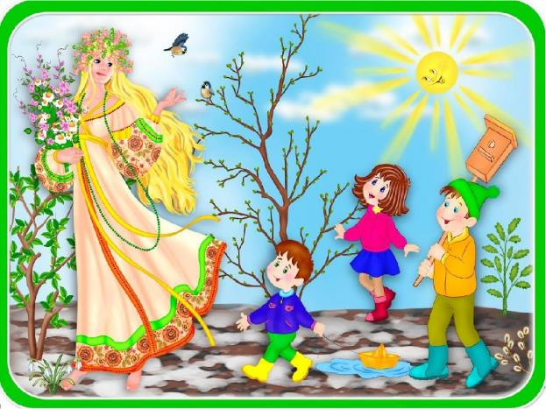

Я раскрываю почки
В зеленые листочки.
Деревья одеваю,
Посевы поливаю.
Движения полна,
Зовут меня …
(Весна.)
Тает снежок,
Ожил лужок,
День прибывает.
Когда это бывает?
(Весной.)
Зазвенели ручьи,
Прилетели грачи.
В дом свой – улей пчела
Первый мед принесла.
Кто скажет, кто знает,
Когда это бывает?
(Весной.)
Сиренью пахнет, небо ясно,
Трава нежна и зелена.
И в сарафане ярко-красном
Шагает по земле …
(Весна.)
Рыхлый снег на солнце тает,
Ветерок в ветвях играет,
Звонче птичьи голоса
Значит, к нам пришла...
(Весна.)
Зеленоглаза, весела,
девица-красавица.
Нам в подарок принесла,
то что всем понравится:
зелень – листьям, нам – тепло,
волшебство – чтоб все цвело.
Вслед ей прилетели птицы –
песни петь все мастерицы.
Догадались, кто она?
Эта девица -...
(Весна.)

Шагает красавица,
Легко земли касается,
Идёт на поле, на реку,
И по снежку, и по цветку.
(Весна.)
Вдруг чирикнул воробей
После зимней стужи,
Солнце ярче и теплей,
На дорожках лужи.
Вся застывшая природа
Пробудилась ото сна,
Отступает непогода,
Это к нам идет…
(Весна).
Кончилось время
Снега и льда.
Берег реки
Затопляет вода.
День удлиняется,
Ночь убывает.
Как это время,
Скажи, называют?
(Весна.)
Клёнам, липам и дубочкам
Дарю новые листочки,
Милых пташек приглашаю
Возвратиться с юга
И на север провожаю
Зимушку-подругу.
(Весна.)
В теплых солнечных сапожках,
с огонечком на застежках,
по снегам бежит мальчишка –
снег пугает, шалунишка:
только ступит – стаял снег,
раскололся лед у рек.
Охватил его азарт:
а мальчишка этот – ...
(Март.)
Солнышко всё ярче светит,
Снег худеет, мякнет, тает.
Грач горластый прилетает.
Что за месяц? Кто узнает?
(Март.)
Ручейки бегут быстрее,
Светит солнышко теплее.
Воробей погоде рад –
Заглянул к нам месяц...
(Март.)
К нам пожаловал на двор
Ветронос и зимобор,
Водотёк и весновей.
Он позвал домой грачей.
Вывел кто весну на старт?
Отгадали? Это…
(Март.)
Будит лес, поля и горы,
все полянки и сады.
Он во все стучится норы,
напевает у воды.
«Просыпайтесь! Просыпайтесь!
Пойте, смейтесь, улыбайтесь!»
Далеко слышна свирель.
Это будит всех...
(Апрель.)
В ночь – мороз
С утра – капель,
Значит, на дворе...
(Апрель.)
Мишка вылез из берлоги,
Грязь и лужи на дороге,
В небе жаворонка трель –
В гости к нам пришел...
(Апрель.)
Под окном чечётку бьёт
Бойкая капель.
Значит, в гости к нам опять
Заглянул...
(Апрель.)
В лапотках бежит малыш,
ты шаги его услышь.
Он бежит, и все цветет,
он смеется – все поет.
Спрятал счастье в лепестках
у сирени на кустах..
«Ландыш мой, благоухай!» –
повелел веселый....
(Май.)

Зеленеет даль полей,
Запевает соловей,
В белый цвет оделся сад,
Пчёлы первые летят,
Гром грохочет. Угадай,
Что за месяц это? ...
(Май.)
Сад примерил белый цвет,
Соловей поет сонет,
В зелень наш оделся край –
Нас теплом встречает...
(Май.)
Тает, тает белый снег.
Мишка, не зевай!
Ведь вода из полных рек
Льётся через край.
Может затопить берлогу,
Деревеньку и дорогу.
(Половодье, паводок.)
Солнце пригревает,
Лед на речке треснул.
Речка зашумела,
Льдины подгоняет.
Как это явление
Весною называют?
(Ледоход.)
Наконец река проснулась,
С боку на бок повернулась –
Затрещал, ломаясь, лёд –
Значит, скоро...
(Ледоход.)

Снежок растаял и с полей
Бежит проворливый …
(Ручей.)

Бегу я как по лесенке,
По камушкам звеня.
Издалека по песенке
Узнаете меня.
(Ручей.)
Весна поет, звенит капель,
Почистил крылья воробей.
Кричит скворцу он:
– Не робей! Иди купаться
Вот …
(Ручей.)
Из-под снега вышел друг –
И весной запахло вдруг.
(Подснежник.)
Появился из-под снега,
Увидал кусочек неба.
Самый первый самый нежный,
Чистый маленький …
(Подснежник.)
Шорохом неслышным лепестков
Жемчуг белоснежный распустился,
Свежим нежным крохотным цветком
Из-под снега к солнцу устремился.
(Подснежник.)
Я всегда со светом дружен,
Если солнышко в окне,
Я от зеркала, от лужи
Пробегаю по стене.
(Солнечный зайчик.)
Новоселье у скворца
Он ликует без конца.
Чтоб у нас жил пересмешник,
Смастерили мы...
(Скворечник.)

Заклички про весну

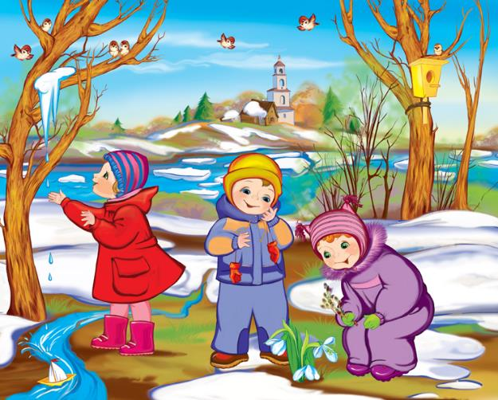

Призыв весны
Русская народная закличка в обработке
Весна весна красная!
Приди, весна, с радостью, радостью,
С великою милостью:
Со льном высоким,
С корнем глубоким,
С хлебом обильным!
Приди к нам, весна,
Со радостью!
Со великою к нам
Со милостью!
Со рожью зернистою,
Со пшеничкой золотистою,
С овсом кучерявыим,
С ячменем усатыим,
Со просом, со гречею,
С калиной-малиною,
С грушами, с яблочками,
Со всякой садовинкой,
С цветами лазоревыми,
С травушкой-муравушкой.
Жавороночек на приталинке
Распевает, распевает,
Он зовет себе, он зовет себе
Весну красную, весну красную.
Не лежать снежкам во чистом поле
Растопиться, растопиться,
Во синё море, во синё море
Укатиться, укатиться.
Жаворонки, жавороночки!
Прилетите к нам,
Принесите нам лето теплое,
Унесите от нас зиму холодную.
Нам холодная зима надоскучила,
Руки, ноги отморозила.
Жавороночки-полетовочки,
Прилетите к нам,
Принесите нам
Весну красную,
Лету теплую!
Нам зима надоела,
Весь хлеб у нас поела,
Всю скотинку поморила.

Пальчиковая гимнастика-весна

Вот уж две недели Опускаем по очереди руки вниз, пальцы вместе.
Капают капели.
Снег на солнце тает Руки ладонями вниз разведены в стороны.
И ручьём стекает. Обе руки ладонями вниз двигаются в одну сторону.
***
К нам Весна лишь заглянула - Протягивают руки вперед
В снег ладошку окунула Руки внизу, перпендикулярно корпусу
И расцвел там нежный, Руки соединяют в бутон на уровне глаз
Маленький подснежник Медленно раздвигают пальцы («цветок раскрылся»)
***
Вырос цветок на весенней полянке, Неплотно соединяют ладони
Нежную голову робко поднял. Поднимают руки перед собой
Ветер подул - он качнулся неловко, Покачивают ладонями перед собой
Вперед и назад, налево, направо
***
Нежный цветок появился в лесу, И з кистей обеих рук, соединённых в запястьях – «Цветок»
Первым встречает он солнце, весну. «Солнышко» из обеих рук.
Утром весенним раскрыл лепесток, Соответственно.
В мягкой землице его корешки. Соединить ладони тыльными сторонами, пальцы опустить вниз.
*** Н. Нищева
С крыши капает капель: Пальцы стучат по ладошке. Кап-кап, кап- кап! В медленном темпе. Это к нам пришёл апрель: Кап-кап, кап-кап! Увеличиваем темп. Солнце припекло сильней «Солнышко» из ладошек. И быстрей звенит капель: Кап, кап, кап, кап, кап! В быстром темпе. Е. Г. Карельская
***
Шаловливые сосульки Собрать пальчики вместе (щепоткой)
Сели на карниз. Положить руки на колени.
Шаловливые сосульки Покрутить кистями рук.
Посмотрели вниз. Опустить голову вниз.
Посмотрели, чем заняться? Пожать плечами.
Стали каплями кидаться. Руками соответствующие движения.
Две сосульки вниз смотрели
И на солнышке звенели:
Кап-кап, дзинь-дзинь, В такт наклонять голову вправо – влево.
Кап-кап, дзинь – дзинь.
Ю. Клюшников
***

Подвижные игры-весна

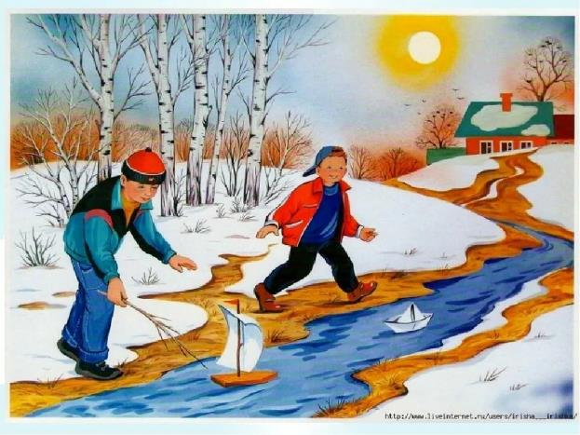

МАТУШКА-ВЕСНА
Д вое детей зелеными ветками или гирляндой образуют ворота. Все дети говорят:
Идет матушка-весна,
Отворяйте ворота.
Первый март пришел,
Всех детей провел;
А за ним и апрель
Отворил окно и дверь;
А уж как пришел май -
Сколько хочешь гуляй!
Весна ведет за собой цепочкой всех детей в ворота и заводит в круг.
ДОГАДАЙСЯ!
Водящий выходит из зала, дети загадывают что-нибудь связанное с весной (ручей, подснежник, нарцисс, лужа, скворец...)
Возвращается водящий и пытается отгадать задуманное слово. Он задает вопросы, на которые можно отвечать только "Да" или "Нет".
ПОЙМАЙ ВОРОБЫШКА!
Дети становятся в круг, выбирают "воробья" и "кошку". "Воробей" в кругу, "кошка" - за кругом. Она пытается вбежать в круг, поймать "воробья". Дети не пускают.
ВОРОБЕЙ, ЧИРИКНИ!
Один ребенок сидит на стульчике, спиной к детям. Ведущая выбирает «воробья», который подходит сзади к сидящему, кладет руки на плечи. Тот говорит: "Воробей, чирикни!" "Воробей" чирикает: "Чик-чирик!" Сидящий угадывает, кто это.
ЧЕРЕЗ РУЧЕЙКИ!
Дети делятся на 3-4 команды. Команды стоят в колоны по одному у стартовой линии. На расстоянии 3-4м впереди линиями обозначается первый ручеек, шириной 60-70см., через 2-3 м. – второй (можно больше) За последним ручейком напротив каждой команды лежит кубик или мяч. По команде дети, стоящие первыми, бегут, перепрыгивая ручейки, обегают кубик и перепрыгивают ручейки снова. Подбежав к своей колонне, передают эстафету. Побеждает та команда, в которой больше всего детей не замочили ноги в ручье.

Пословицы и поговорки-весна

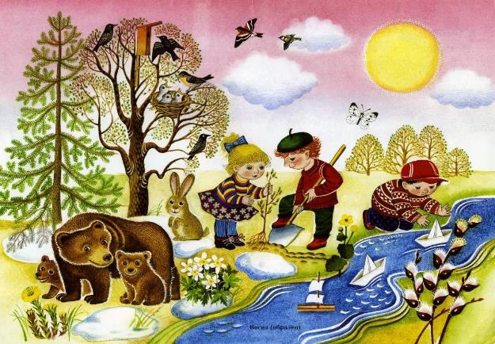

Без первой ласточки весна не обходится.
Весенний день год кормит.
Весна днем красна.
Весенний дождь растит, осенний гноит.
Весна да осень - на дню погод восемь.
Весной трех погожих дней подряд не бывает.
Весной запашку затянешь - ножки протянешь.
Весна красна цветами, а осень пирогами.
Весенний дождь лишним не бывает.
Весною сутки мочит, а час сушит.
Весною сверху печет, а снизу морозит.
Весною день упустишь - годом не вернешь.
Готовь сани с весны, а колеса с осени.
Кто весною потрудится, тот осенью повеселится.
Матушка весна всем красна.
После самой лютой зимы все равно придет весна.
Пришел марток- надевай семеро порток.
Сколько проталинок, столько жаворонков.
Сухой март, а май мокрый делают хлеб добрый.
Увидел грача - весну встречай.
Хороший год по весне видно.
Март у матери-зимы шубу купил, да через три дня ее продал.
Март - не весна, а предвесенье.
Март с водой, апрель с травой, а май с цветами.
Март зиму кончает, весну начинает.
И в марте мороз на нос садится.
В марте мороз скрипуч, да не жгуч.
Иногда и март морозом хвалится.
Март сухой да мокрый май, будет каша и каравай.
Апрель с водою - май с травою.
Апрельский цветок ломает снежок.
Солнышко с апрельской горки в лето катится.
Мокрый апрель - хорошая пашня.
Май леса наряжает, лето в гости ожидает.
Май холодный - не будешь голодный.
Май холодный - год хлебородный.
Майский мороз не выдавит слез.
Дождь в мае хлеба подымает.
Пришел май - только успевай да не зевай.

Беседы о весне

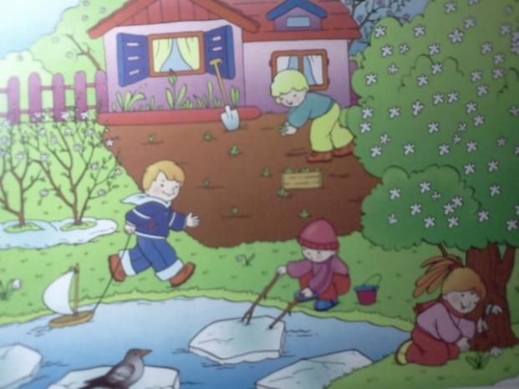

Занятие «Беседа о весне»
Цель: - закрепить представления о весне, признаки наступления весны;
- развитие логического мышления, установление причинно-следственных связей;
- учить воспринимать красоту природы, замечать выразительность образа, настроения.
Материалы:
Демонстрационный – серия сюжетных картинок о весне; картинка, на которой изображен бумажный кораблик.
Раздаточный – белая бумага.
Предварительная работа: Наблюдение за весенними явлениями природы на прогулке, рассматривание иллюстраций, чтение рассказов о весне, заучивание стихов о весне, рисование на тему «Весна».
Ход занятия:
Воспитатель: Ребята, отгадайте загадку:
Тает снег, текут ручьи
На дорожках лужи,
Скоро выйдут муравьи
После зимней стужи.
Когда это бывает? Почему вы так решили? О каких признаках весны говорится в загадке?
Ребята, посмотрите в окно – какая там погода (солнечная).Кто радуется приходу весны (птицы).Как изменилось поведение птиц весной (некоторые птицы прилетели из теплых стран, они весело чирикают и радуются весне).
А какие весенние месяцы вы знаете (Март, апрель, май.) Как много вы знаете о весне!
Работа по картине, развитие связной речи.
Воспитатель: ребята, очень внимательно посмотрите на картину. А теперь ответьте на мои вопросы:
- Какое время года изображено на картине? (Весна).
- Как вы догадались? По каким признакам? (Ярко светит солнышко. Небо голубое. Деревья ещё без листьев. Набухают почки.)
- Солнышко какое? - яркое, ласковое, доброе, тёплое.
- кто изображён на картине?
(ответы детей)
- во что дети одеты?
(ответы детей)
- что они делают?
(ответы детей)
Воспитатель: А теперь, ребята, давайте немного отдохнём.
Физкультминутка:
Под весенние напевы
повернёмся вправо, влево.
Руки вверх, руки вниз!
Вверх! И снова наклонись!
Вправо, влево головою!
Руки вверх! Перед собою!
Топни правою ногой!
Вправо шаг. На месте стой!
Топни левою ногой!
Повернись направо к другу.
Правую дай руку другу.
Воспитатель: Что любят делать дети весной?
Дети: (ответы детей)
Воспитатель: Ребята, а вы любите пускать кораблики?
Дети: (ответы детей)
Воспитатель: Я предлагаю вам сделать кораблики из бумаги, которые мы пойдем запускать во время прогулки.
Воспитатель: Ребята, давайте поиграем в игру «Солнечный зайчик»
(гимнастика для глаз)
Солнечный мой заинька (вытягивать вперёд ладошки)
Прыгни на ладошку
Солнечный мой заинька (ставить на ладонь указ. палец другой руки)
Маленький как крошка
Прыг на носик, на плечо
Ой как стало горячо!
Прыг на лобик и опять
На плече давай скакать (следить взглядом за движениями пальца)
Вот закрыли мы глаза (ладонями)
А солнышко играет:
Щёчки тёплыми лучами
Нежно согревает (широко раскрыть глаза)
- Дети, о каком времени года мы говорили сегодня?
- О весне.
- Какие весенние месяцы вы знаете?
- Какие признаки весны вы знаете?
- Весной становится теплее, солнце сильно нагревает землю, появляются цветы и трава, тает снег, прилетают птицы из тёплых стран.
- Молодцы, все сегодня хорошо поработали.
2.
Беседа о весне
Цель: закрепить представления детей о весне. (Растаял снег, потекли ручьи. Ярко светит солнце, и небо синее-синее. Люди сняли зимнюю одежду. Появились трава, листья, цветы. Вернулись из теплых стран птицы. В траве появились жуки, летают бабочки. Люди сажают цветы и овощи.)
Предварительная работа. Каждую неделю одна из целевых прогулок с детьми должна быть посвящена отыскиванию примет весны: появились первая трава и цветы мать-и-мачехи, луг пожелтел, так как в траве полным-полно одуванчиков; появились листья на деревьях и т. д. Дети регулярно наблюдают труд работников детского сада в цветнике, на огороде, активно помогают им.
Ход занятия.
Уж тает снег, бегут ручьи,
В окно повеяло весною...
Засвищут скоро соловьи,
И лес оденется листвою...
(А. Плещеев.)
Воспитатель читает эти строчки и спрашивает: «О каком времени года говорится в стихотворении? («О весне».) А какое время года сейчас? («Тоже весна»)
Давайте вспомним,- предлагает педагог,- как пришла весна. Стало ярко светить солнце, и что случилось? («Снег стал таять. Потекли ручьи. Набухли почки. Из них стали высовывать свои носы листочки, а потом и совсем вылезли из почек. Выросла трава».)
А почему так много стало птиц? («Прилетели из теплых краев».) Чем так озабочены птицы, почему таскают в клювах солому, пушок? («Вьют гнезда».)
Недавно мы проходили по нашему участку,- напоминает педагог.- Он очень красивый, зеленый. Что подарила нашему участку весна? («Цветы: одуванчики, тюльпаны. Бабочек, жуков, густую траву».)
Интересно, сумеете ли вы вспомнить и перечислить одежду, в которой люди ходят весной?» Воспитатель выслушивает и оценивает ответы.
Читает:
Иди, весна,
Иди, красна...
Спрашивает, помнят ли дети это стихотворение; о чем люди просят весну; что они делают весной на полях, в садах, в огородах.
Выслушивает ответы, обобщает их, предлагает кому-либо из детей прочесть стихотворение «Иди, весна».
«Я принесла на занятие,- показывает воспитатель,- весенние картины. Догадайтесь, почему я назвала их весенними». Ставит на мольберт картину В. Башкеева «Голубая весна» и выслушивает мнения детей.
Некоторые из них утверждают, что на картине не весна, а зима. Другие обращают внимание остальных на синее-синее небо. Воспитатель одобряет эти ответы и сообщает, что картина называется «Голубая весна».
Не убирая первой картины, он ставит картину А. Саврасова «Грачи прилетели» (можно принести для нее второй мольберт). Дети рассматривают ее, радуются изображенному. Последней можно показать картину про цветущий сад.
«Весна - прекрасное время года,- говорит педагог, заканчивая занятие. Весну ждут, встречают люди. О весне написано много стихов. Два из них я сегодня хочу вам прочесть. Послушайте:
Хорошо весной, поле чистое,
Муравой-травой ты украшено
Да цветочками все душистыми
В утро майское принаряжено.
(С. Дрожжин. Поле.)
Расцвела черемуха
Около ручья...
- Это чья черемуха?
- Да она - ничья,
Белая снегурочка
Около ручья...
(3. Александрова. Белая черемуха.)
3. "Беседа о весне"
Цель занятия: закрепить представления детей о весне и признаках наступления весны; развивать логическое мышление, учить устанавливать причинно-следственные связи в природеДемонстрационный материал: книги и иллюстрации о весне.
Предварительная работа: беседы о весне, экскурсия по территории детского сада, оформление с детьми альбома «Весенние приметы», рисование на тему «Весна», аппликация «Воробушки», рассматривание иллюстраций на тему «Весна».
Ход занятия:
Дети, посмотрите в окно скажите:
- Какое сейчас время года? (Весна)
- Какая погода за окном? (Солнечная)
- Кто радуется приходу весны? (Птицы)
- Как поменялось поведение птиц? (птицы оживленные, звонко за окном чирикают, не прячутся, все больше находятся на улице)
Рассмотреть с детьми выставку детских работ «Воробушки».
В комнату залетают птицы и приносят детям конверт. (Сюрпризный момент)
- Дети, что же в этом конверте? Давайте сейчас мы посмотрим. (Проводится словесная игра «Подскажи словечко»)
Ой, беда! Ой, беда!
Тат снег, кругом вода.
Не обуешь валенки,
На снегу……..(проталинки)
Самый первый день весны,
Самый - самый первый.
На опушке у сосны
Распустилась……(верба)
Рад весне братишка Сашка
И собака рада Жулька
На припеке, с крыши нашей
Утром свесилась…….(сосулька)
Снег в лесу, сугробов много
Но слышна синицы трель
С крыши прямо на дорогу
Звонко капает ……….(капель)
Сделать с детьми вывод - что это первые признаки весны. Мы можем по ним определить, что уже пришла весна.
Предложить детям встать в хоровод для проведения игры «Веснянка»:
Солнышко- солнышко, золотое донышко… (дети идут по кругу, все держатся за руки)
Побежал в лесу ручей…… (дети бегут по кругу)
Прилетели сто грачей …... (дети бегут по кругу, имитируют полет птиц)
А сугробы тают, тают….. (дети медленно приседают)
А цветочки подрастают….. (дети встают на цыпочки и все тянутся руками вверх)
Дети после окончания игры садятся на стульчики и смотрят на мольберт, который находится перед ними. (на мольберте закреплен лист ватмана)
Дети, давайте послушаем стихотворение «Март».
Отшумели все метели
И морозы не трещат
С крыш закапали капели,
И сосульки в ряд висят.
Веселее и теплее
Стали мартовские дни.
В нашем садике в аллеях
Уж проталины видны.
Звонко тинькает синица
Возле нашего окна…
Скоро в дверь к нам постучится
Настоящая весна!
Дети, о каком времени говорится в этом стихотворении. Далее необходимо с помощью детей составить опорную таблицу по прочитанному стихотворению.
Затем можно проводить каждодневные наблюдения на прогулках с детьми на протяжении всего месяца. Проводить беседы по утрам, выслушивать детские высказывания о переменах в природе.
Наблюдения:
Солнце. Отметить, что стало немного теплее. Солнце не только светит, но уже греет. Отметить прибавление дня. Вспомнить, как было зимой
Небо. Посмотреть на небо: таким ли оно было зимой? Что изменилось? Небо стало синим – синим. Появились белые легкие облака, которые медленно плывут, не торопясь, любуются сверху на детишек. Весна идет!
Ветер. Ветер становится все теплее (ласковее), сравнить его с зимним, холодным ветром. Предложить определить направление при помощи вертушки.
Снег. Снег часто идет с дождем. Снег на земле становится серым, грязным. Установить связь между солнечным светом, теплом и снеготаянием. Посмотреть, на какой стороне крыши снег тает раньше (на солнечной или в тени). Обратить внимание, что вокруг деревьев протаяли воронки. На буграх появились первые проталины. Показать места, где снег тает быстрее. Почему?
Лед. Рассмотреть с детьми ледяную корочку, которая покрывает снег, объяснить, что она называется наст, обсудить, почему образуется наст. Рассмотреть сосульки и вспомнить, как они образуются. Обратить внимание, что с разных сторон крыши сосульки разной формы: со стороны, которая освещается солнцем, - острые и тонкие, на теневой стороне – сосулек меньше и они другой формы.
Деревья. Обратить внимание на то, что солнце сквозь ветки проникает медленнее и поэтому под деревьями снега больше, чем на открытых местах, но около стволов всюду появились воронки. Обсудить с детьми это явление: теплая нижняя часть ствола нагрелась от солнца и растопила снег вокруг себя. В конце месяца предложить найти первую проталину и пробившуюся травку. Обратить внимание, что с появлением тепла оттаяла почва и появилась мать-и-мачеха.
Птицы. Воробьи собираются в стаи, чирикают громче. Вороны чаще чистят оперение, купаются в лужах. Гомон птиц становится слышнее: они чувствуют весну.
Дидактические игры - «Угадай, что за зверь», «Опиши, я отгадаю», Чьи это детки?»
- «Найди пару», «Отсчитай столько же», «Кто скорее соберёт»
- «Что дерево рассказывает о себе?», «Какое небо?», «Придумай предложения»
- «Какие птички прилетели», «Найди одинаковые», «Назови, кто это!»
- «Выложи сам», «На что похожа льдинка?», «Найди самую красивую льдинку».
Подвижные игры - «Найди себе пару», «Перепрыгнем через ручеёк, Птички и кошка»
- «Ловишка», «Поймай за хвост», «Лови – бросай»
- «Птичка, раз! Птичка, два!», «Птички и кошка», «Охотник и зайцы»
Поисковая деятельность - Предложить ребятам потрогать воду в луже, сделать вывод, что вода ещё очень холодная, поэтому растения только просыпаются после зимы, но не растут.
- Подвести детей к выводу о необходимости тепла для роста растений: внести веточки дерева в группу, понаблюдать, где скорее зацветет, в группе или на улице.
- Где снег не тает?
- Почему тает снег.
Труд Собрать выносной материал. Подкормить птиц. Измерить лопатой или палочкой глубину лужи. Убрать снег со скамеек. Посыпать дорожки песком.
\

Приложение 8
НОД
Аппликация с элементами рисования на тему «Воробьи в лужах».
Задачи: Учить детей вырезать круги (лужу, туловище воробья) способом последовательного закругления четырех уголков квадрата. Разнообразить и обобщать аппликативную технику, дополнять ее графическими элементами для передачи мелких деталей и динамики. Воспитывать интерес к познанию окружающего мира.
Материалы: листы бумаги голубого цвета, бумажные квадраты синего – голубого цвета для изображения (размер 10х10см, бумажные квадраты серо- коричневого цвета для вырезания туловище воробьев(5х5см, ножницы, клей, кисточки, цветные карандаши, салфетки.
Ход занятия:
Воспитатель читает загадку:
Эту птицу каждый знает,
В теплый край не улетает
Эта птица - круглый год
Во дворе у нас живет
И чирикает она
Громко с самого утра:
- Просыпайтесь поскорей. -
Всех торопит (Воробей)
Дети: воробей.
Воспитатель: а давайте вспомним какое сейчас время года.
Дети: Весна.
Воспитатель: Ребята, а вы помните как мы на прогулке наблюдали за воробышками.
Воробьи купались в лужах -
Я увидел из окна.
Значит, больше не завьюжит,
Значит, вот она - весна!
Солнце ярче улыбнулось
Мир очнулся ото сна -
Отдохнувшая вернулась
Долгожданная весна!
Ручейки журчат повсюду.
Да, зима обречена!
Исчезают снега груды -
Наконец пришла весна!
Почки-клювики открыла,
Зелень ранняя видна,
С юга птичек пригласила -
С ними к нам пришла весна!
Искупались птички в луже-
Покуражились сполна!
Так давайте крикнем дружно:
Рады все тебе, весна!
Дети: Зимой мы видели воробьев на кормушке и подкармливали их.
Воспитатель: Как вы думаете как воробьи разбрызгивают солнце в лужах.
Дети: Воробьи прыгают и плещутся в лужах, разбрызгивая воду, и в капельках отражается солнце.
Воспитатель предлагает детям составить необычные картины о весне «Воробьи в лужах» и показывает примерную последовательность работы с пояснением.
Физкультминутка: Воробьи - воробушки, (Похлопывание руками по бокам.)
Серенькие перышки! (Махи руками вверх - вниз.)
Клюйте, клюйте крошки (Стучим кулачками перед собой один о другой.)
У меня с ладошки! (Дуем на раскрытые ладони.)
Нет, с ладошки не клюют (Развелируки в стороны, пожали плечами.)
И погладить не дают. (Руки на пояс, наклоны туловища влево-вправо.)
Как бы нам поладить,
Чтоб дались погладить? (Хлопки в ладоши.)
Воспитатель: Как вы думаете какого цвета у нас будет лужа.
Дети: Голубого.
Воспитатель: Тогда мы возьмем большой квадрат голубого цвета и превращаем его в лужу. Закругляем уголки с помощью ножниц чтобы получилась круглая лужа. Приклеиваем круглую лужу на лист бумаги белого цвета.
Воспитатель: Ребята как вы думаете воробушки какого цвета.
Дети: Коричневого.
Воспитатель: Берем маленький квадрат коричневого цвета и закругляем уголки, чтобы получилось туловище воробышка- срезаем уголки плавным движениями ножниц. Приклеиваим туловище воробья на лужу.
Воспитатель: Ребята а что не хватает нашему воробушку.
Дети: Головы с глазами и клювом, крыльев, хвоста, ног.
Воспитатель: Давайте дорисуем карандашами, пр этом стараемся показать воробышек разбрызгивает воду- скачет по луже, крылышками машет и весело чирикает.
Показываю детям плакат с солнышком,
- Вот здесь нарисовано солнышко, здесь погода хорошая.
Предлагаю приклеить своих воробьев в лужах к солнышку поближе, что бы им стало теплее и веселее всем вместе.
-чем будем кормить воробьев: угадайте.
Предлагаю мешочки с:
-Семечками подсолнечника; (мелкие, уточняют цвет – черные)
-Семечками тыквы; (большие, уточняют цвет – белые)
-Крупой пшена (круглые, мелкие, уточняют цвет – желтые;)
-Крупой риса (вытянутые, мелкие, уточняют цвет – белые)
Дети щупают мешочки и определяют в каком мешочки какие зерна
Предлагаю детям взять семечки на прогулку и покормить птиц.
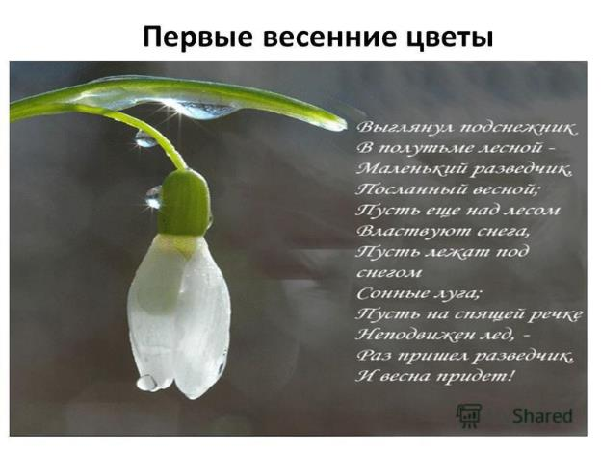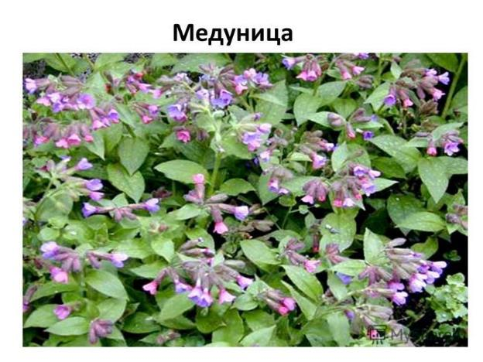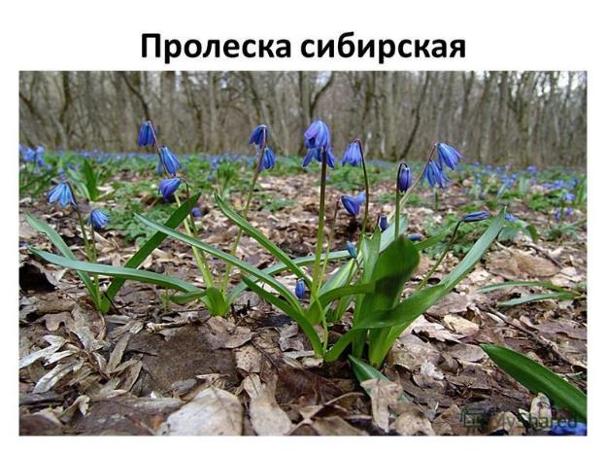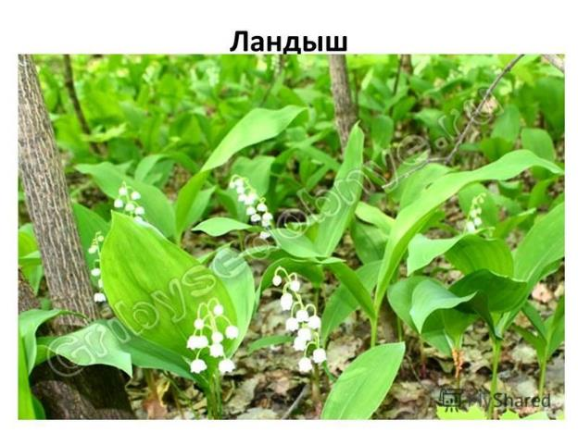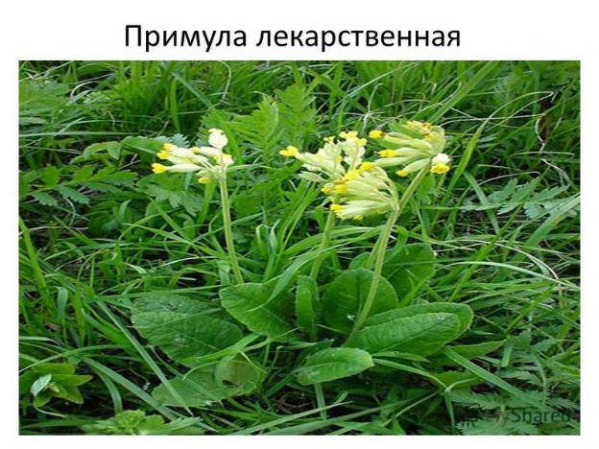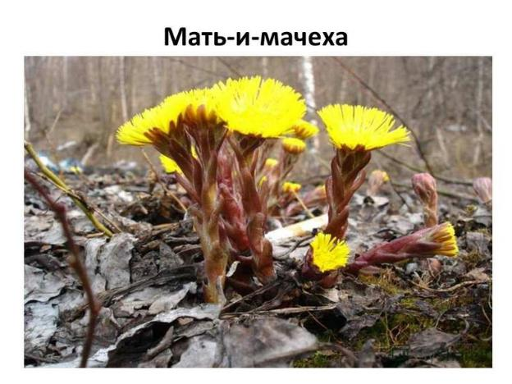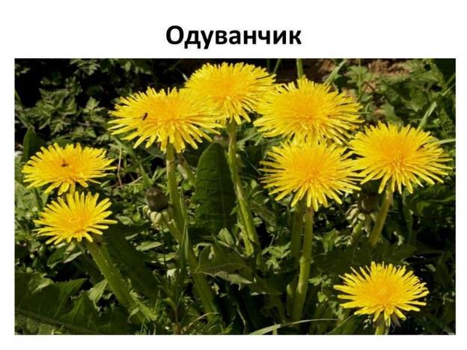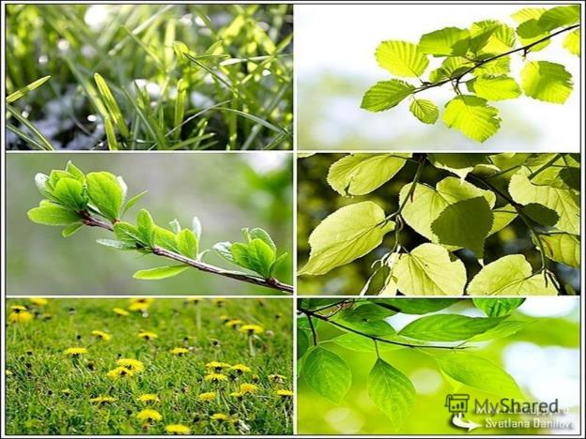Весенние животные
Еще лежит на земле снег, а уже проснулись от долгого зимнего сна барсуки, ежи, медведи. Вышли они из норы или берлоги и пошли искать более сухие места. Откуда они узнали, что весна пришла? Ведь телевизора или радио в лесу нет? Как они узнали, что им пора просыпаться и вылезать поскорее из своих нор и берлог? Оказывается, растаял весной снег, просочилась вода от растаявшего снега в их норы и берлоги. Даже если и хочется поспать – в мокрой норе не полежишь. Вот и пришлось им вылезать из нор да берлог и искать для себя места по суше. 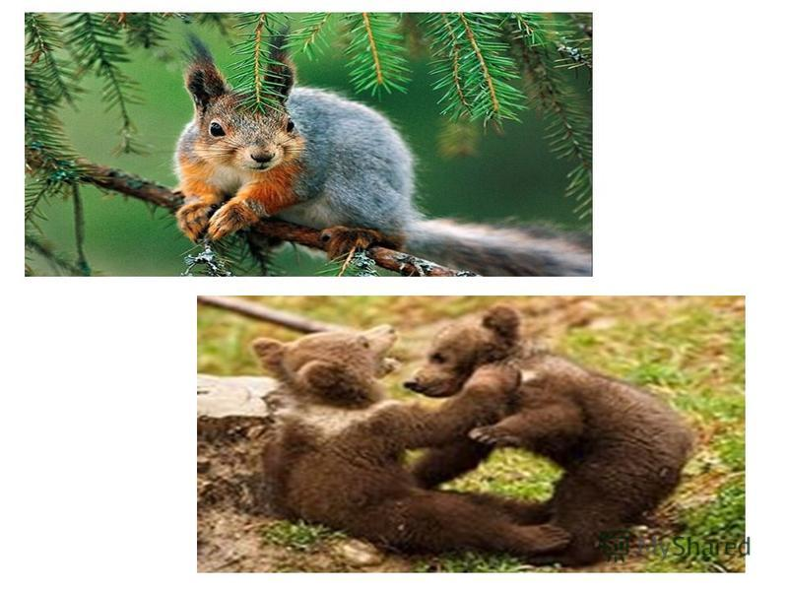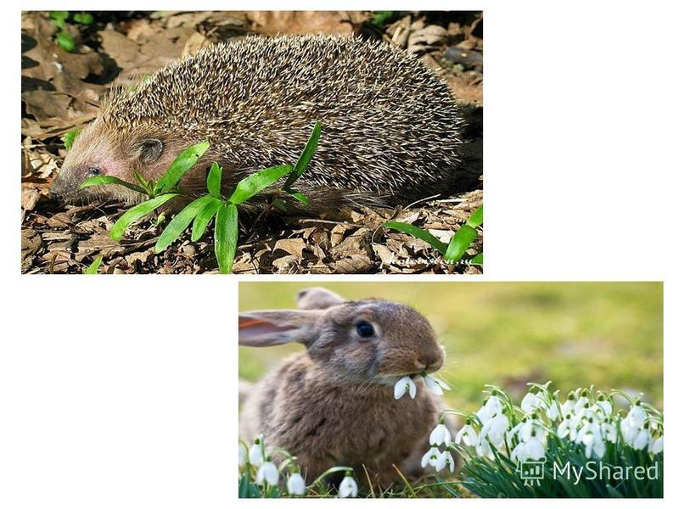

Птицы весной
Появляются первые насекомые и среди них сонные мухи, которые медленно ползают и греются на солнышке. Пришло время возвращаться перелетным птицам: для них есть корм насекомые и прошлогодние семена, которые легко найти на освободившейся от снега почве. В начале марта раньше других прилетают грачи и скворцы, а за ними жаворонки, чибисы, кукушки, ласточки, стрижи. Весной погода часто меняется. Иногда выпадает снег и птицы не могут найти себе корм. Прошлогодние семена вновь оказываются под снегом, а насекомые прячутся. В это время много птиц погибает от голода, поэтому весной в холодную погоду их надо подкармливать. Весной птицы вьют гнезда, которые служат им для высиживания яиц и выкармливания птенцов. Кукушки гнезда не вьют, а откладывают свои яйца в гнезда других птиц. Птенцам нужен корм, и птицы добывают его, уничтожая огромное количество вредных для человека насекомых. Будьте осторожны с птичьими гнездами. Не подходите к ним близко, и, тем более, не берите в руки птенцов. Птицы боятся запаха человека и не возвращаются в гнездо. Птенцы без помощи родителей погибают. 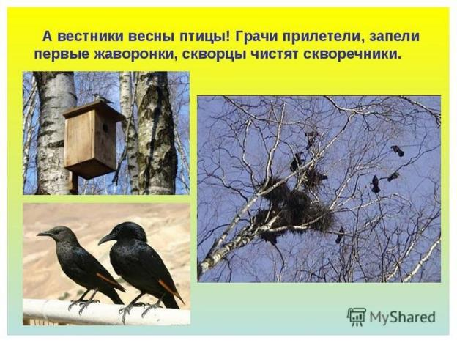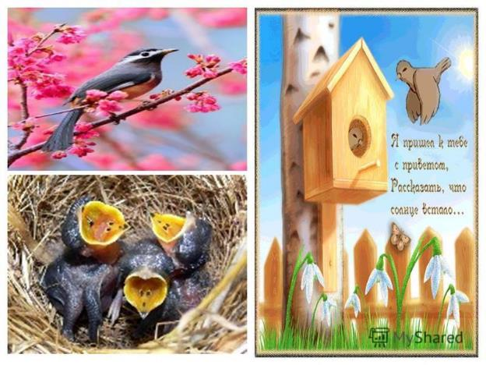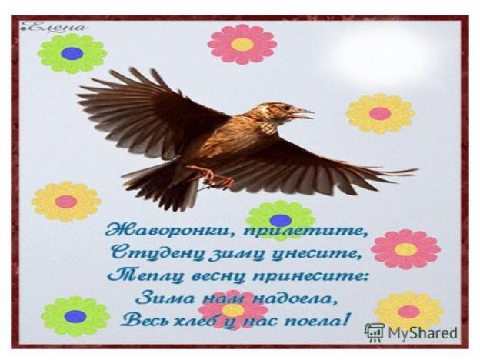

Труд людей весной
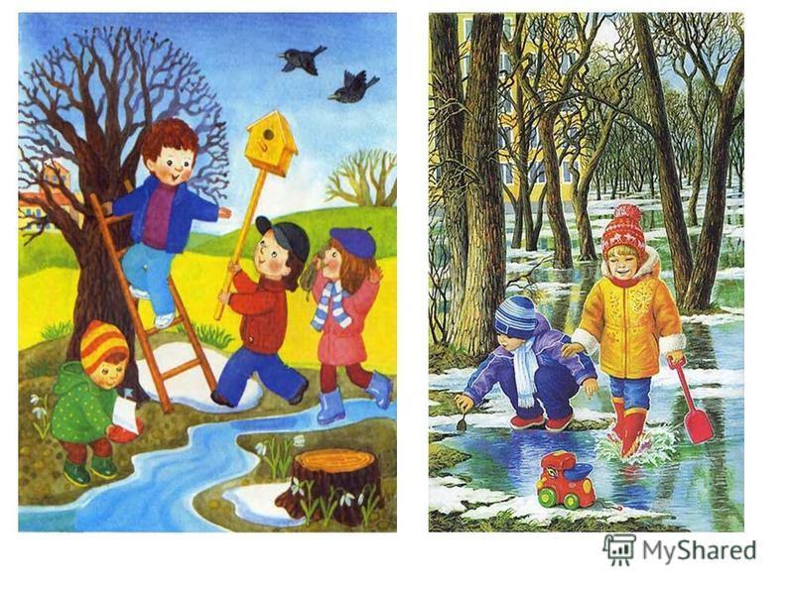
Как только с полей сходит снег, на них начинаются весенние работы. Надо успеть за короткое время, пока не пересохла почва, посеять семена хлебных и овощных растений, высадить картофель. В конце весны, в теплые майские дни, высаживают рассаду огурцов, помидоров, капусты. В садах деревья и кустарники опрыскивают ядовитыми веществами, которые убивают насекомых-вредителей. Так же, как осенью, нижнюю часть стволов плодовых деревьев белят известью. Весной в садах проводят посадку плодовых деревьев и кустарников. На улицах городов, поселков и сел подрезают деревья и высаживают новые растения. В парках и скверах высаживают декоративные цветы. 